Fotozoektocht: Hoboken – Kiel - Hoboken (5 km)
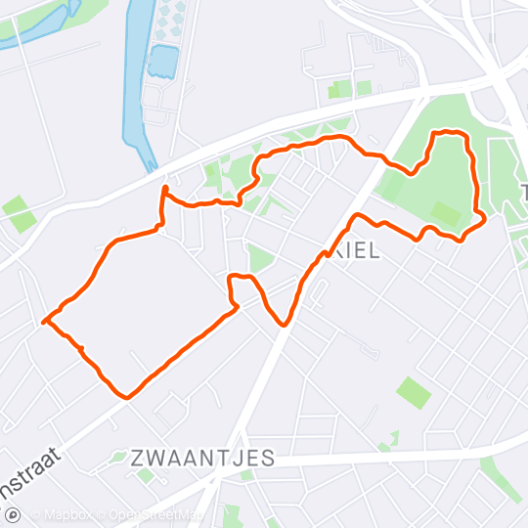
- Rangschik de foto’s in volgorde, je vertrekt aan de rode postbus op de hoek van de Lageweg en Zuidweg.
--------------------
Je start aan de rode postbus op de kruising van Lageweg en Zuidweg. Wandel links de Lageweg in. Wandel deze straat helemaal af, tot je links de Emiel Vloorsstraat inslaat.
Ter hoogte van het huisnummer 39 ga je rechts, wandel doorheen een plantsoen en steekt de Lodewijk De Raetstraat over. Wandel rechtdoor via de Karel Mirystraat en steek de Scheibeekstraat en de Maurits Sabbelaan over.
Volg de Schijfstraat tot aan de “NOVA”, ga je links naar het standbeeld.
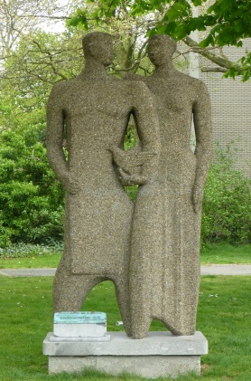
Voorbij het beeld ga je rechts en wandel je te midden van de “Braemblokken”. Vóór het halfronde gebouw ga je links, hou dit gebouw aan je rechterzijde, zo wandel je de Aloïs De Laetstraat in.
Steek over en vervolg je wandeling in het 2de deel van de Aloïs De Laetstraat. Ga vervolgens schuin rechts de Piet Verhaertstraat in, hou de kerk aan je linkerzijde. Via de Auguste Oleffestraat bereik je de Sint-Bernardsesteenweg.
Steek voorzichtig over en wandel rechtdoor via de hoofddreef van het park. Voorbij de speeltuin ga je links, richting basketbalveld. Wandel rechtdoor voorbij het basketbalveld, tot je rechts op een asfaltweg kan gaan.
Hou de 3 appartementsgebouwen, waarvan één wordt afgebroken, aan je linkerzijde. Wandel het park uit en ga rechts de Jan Frans Van De Gaarstraat in. Neem vervolgens de eerste straat rechts, de Karel Mertensstraat.
Neem de 2de straat links, de Constant Permekestraat, vervolgens de eerste rechts, de Richard Baseleerstraat. Aan het rondpunt ga je even links, hou het grote gebouw (urbancenter) aan je rechterzijde.
Je bereikt de Sint-Bernardsesteenweg, ga deze links op. Steek de Abdijstraat over en wandel rechtdoor tot aan het zebrapad aan de De Bosschaertstraat. Steek de Sint-Bernardsesteenweg over en ga links verder.
Je kruist de Alfons De Cockstraat en de Jan Davidlei om dan rechts de Max Roosesstraat in te draaien.
Steek de Jan Davidlei over en ga het 2de gedeelte van de Max Roosesstraat in. Neem de eerste straat links, de Van Peenestraat. Ga links de Maurits Sabbelaan in, via het zebrapad gaat u rechts de Weerstandlaan in.
Neem de 2de straat rechts, de Krugerstraat, wandel deze af. Op het kruispunt met de Lageweg steek je over, je bereikt zo terug je startpunt.
Gefeliciteerd, je wandelde 5 km!
Bezorg je antwoorden vóór 15 september 2021 aan stefan.hameau@antwerpen.be en maak kans op een Hobokense prijs!

FOTO’S in volgorde:
A  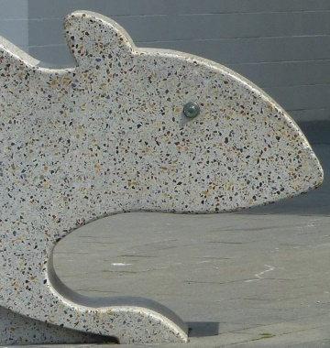 | N  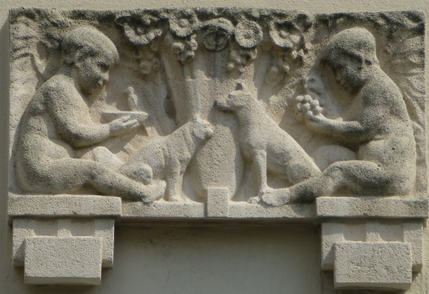
B  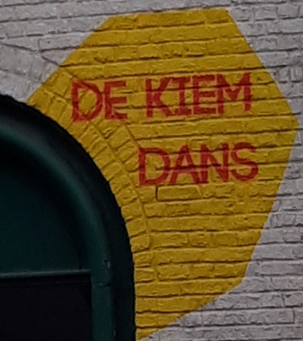 | O  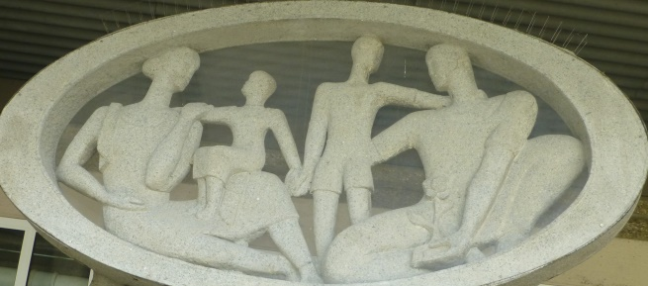
C  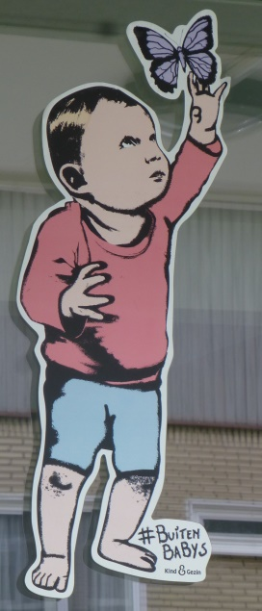 | P  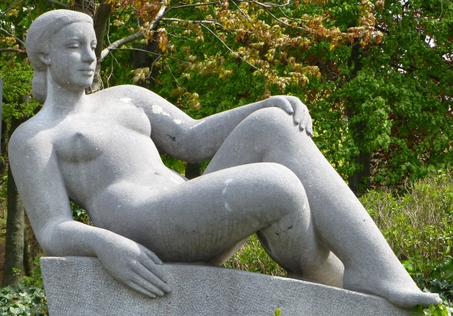
D  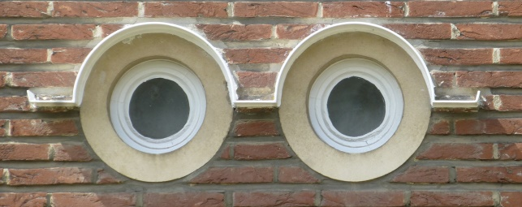 | Q  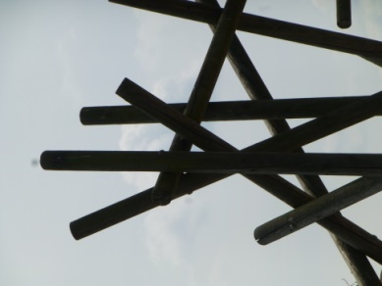
E  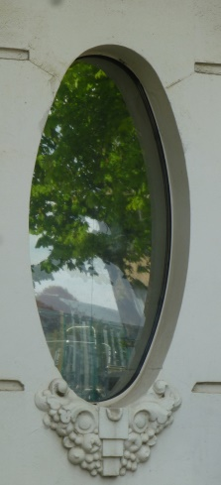 | R
F | S  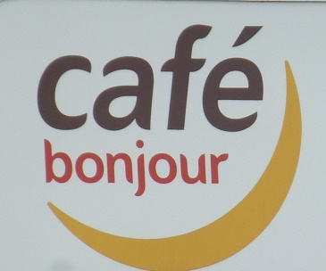
G | T  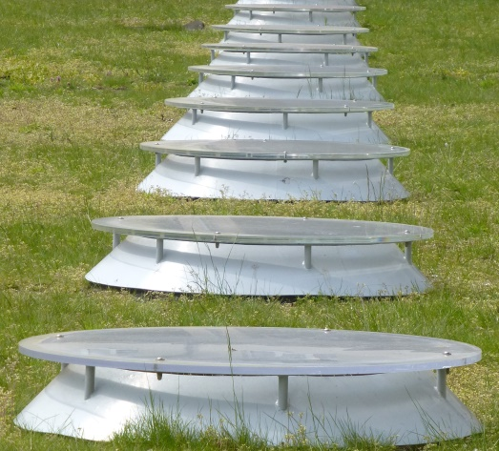
H  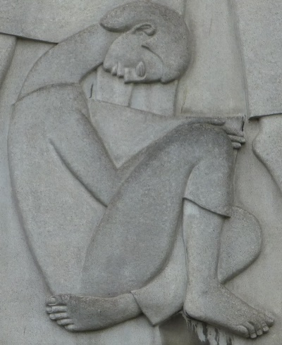 | U  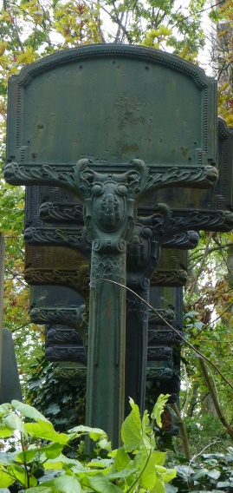
I | V  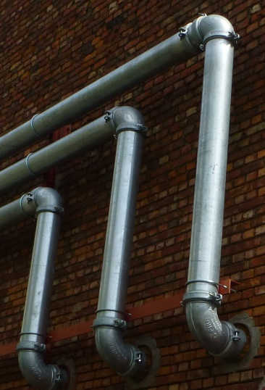
J  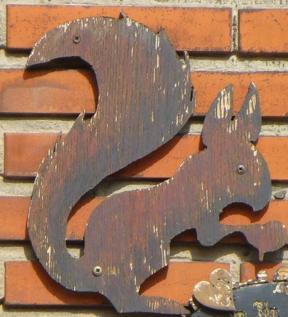 | W  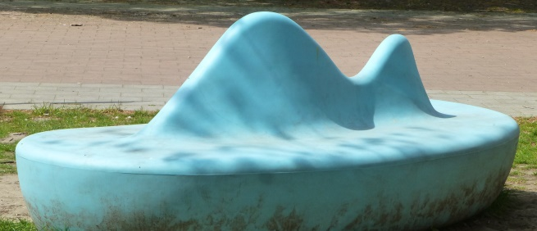
K  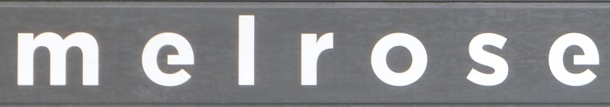 | X  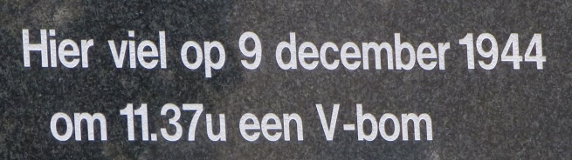
L  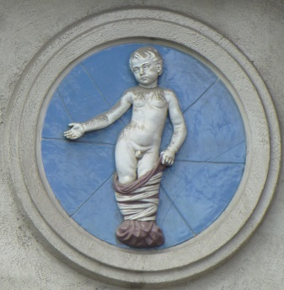 | Y  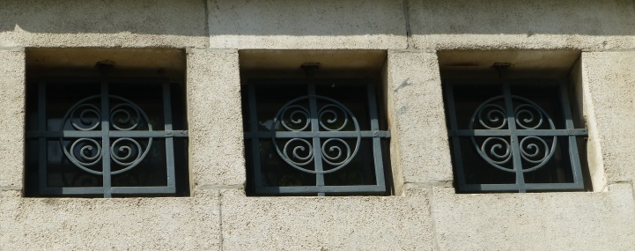
M  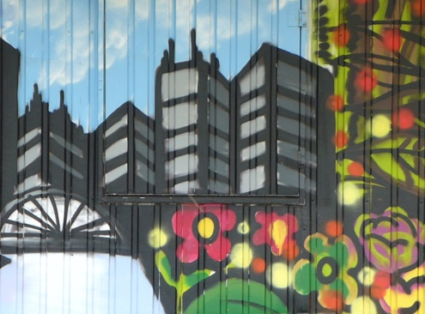 | Z  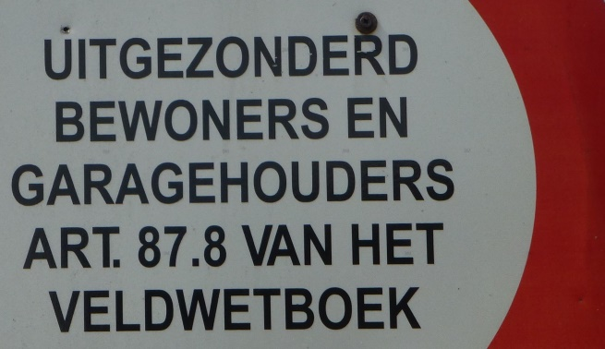

1 |  | 14
2 |  | 15
3 |  | 16
4 |  | 17
5 |  | 18
6 |  | 19
7 |  | 20
8 |  | 21
9 |  | 22
10 |  | 23
11 |  | 24
12 |  | 25
13 |  | 26

Bezorg je antwoorden vóór 15 september 2021 aan stefan.hameau@antwerpen.be en maak kans op een Hobokense prijs!

